天津市北海通信技术有限公司

宁波地铁2号线PIS项目

**硬件技术规格书**

产品型号：BHB-2398乘客紧急报警器

拟制部门：硬件设计部

拟制人：______________

审核：________________

批准：________________

发布日期： 年 月 日

**修订记录表**

|  |  |  |  |  |
| --- | --- | --- | --- | --- |
| 版本 | 日期 | 拟制 | 审核 | 备注 |
| V1.0 | 2013-9-24 | 刘军 |  |  |
|  |  |  |  |  |
|  |  |  |  |  |
|  |  |  |  |  |

# 1．概述

BHB-2398乘客紧急报警器适用于宁波2号线PIS系统。

当地铁车厢内出现紧急情况时，乘客可启动紧急报警器向司机报警。司机响应报警后，乘客可通过紧急报警器与司机对讲。报警过程由司机控制，通话采用半双工双向通话方式进行。

每节客室安装4套乘客紧急报警及对讲装置。

BHB-2398紧急报警器的最大特点是音频数字化、音频信息为数字形式，通过以太网传输。广播音量及监听音量的控制为数字控制。

对讲装置和乘客紧急装置集成在一起，操作命令通过以太网传输，优化了电路设计。采用嵌入式电动（无噪声）声压型话筒，使音频处理更加合理，提高了通话质量。

# 2．面板

## 2.1面板布局

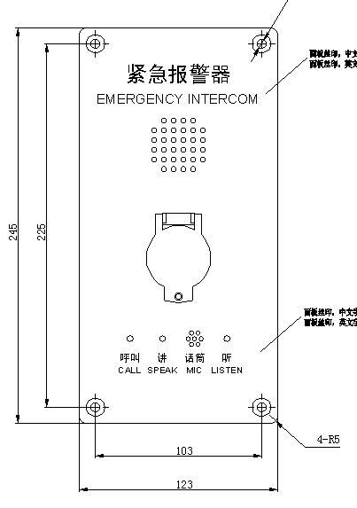

## 2.2状态显示

|  |  |  |  |
| --- | --- | --- | --- |
| 状 态 | 告警等待状态 | 告警听状态 | 告警讲状态 |
| 告警LED | 闪亮 | 长亮 | 长亮 |
| 讲LED | 灭 | 灭 | 亮 |
| 听LED | 灭 | 亮 | 灭 |

## 2.3电路板连接框图

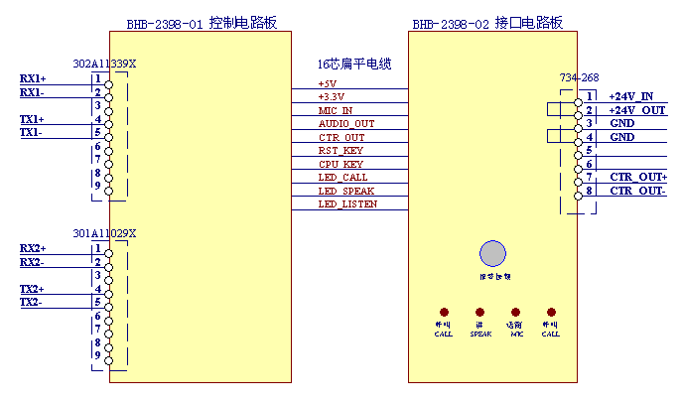

BHB-2398乘客紧急报警器由01控制电路板和02接口电路板共同组成。两块电路板之间用16芯扁平电缆连接。

01控制电路板的主要功能是：CPU控制主板，以太网驱动，音频编解码，地址识别，启动电路。

02接口电路板的主要功能是：滤波电路，电源电路，音频功率放大，麦克电路驱动。

## 2.4电原理框图

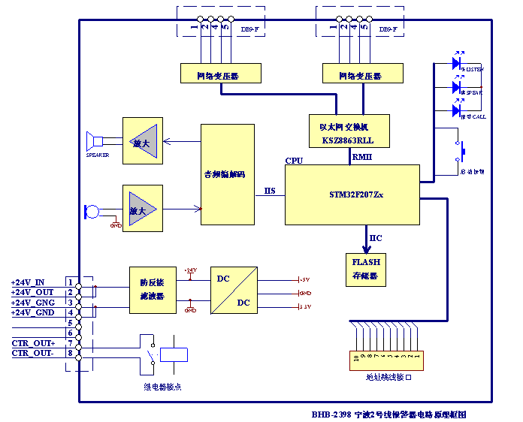

# 3．硬件功能

## 3.1接口说明

X1：8P连接器，万可电子734-268。

|  |  |  |
| --- | --- | --- |
| 管脚 | 接口信号定义 | 备注 |
| 1 | DC24V+ | 直流24V+ |
| 2 | DC24V+ | 直流24V+(级联) |
| 3 | DC24V- | 直流24V- |
| 4 | DC24V- | 直流24V-(级联) |
| 5 |  |  |
| 6 |  |  |
| 7 |  |  |
| 8 |  |  |

X2：DB9连接器(孔-弯座)；CONEC公司302A11339X。

|  |  |  |
| --- | --- | --- |
| 管脚 | 接口信号定义 | 备注 |
| 1 | Ethernet/RX+ | 以太网接收+ |
| 2 | Ethernet/RX- | 以太网接收- |
| 3 | 空 |  |
| 4 | Ethernet/TX+ | 以太网发送+ |
| 5 | Ethernet/TX- | 以太网发送- |
| 6-9 | 空 |  |

X3：DB9连接器(针-弯座)，CONEC公司301A11029X。

|  |  |  |
| --- | --- | --- |
| 管脚 | 接口信号定义 | 备注 |
| 1 | Ethernet/RX+ | 以太网接收+ |
| 2 | Ethernet/RX- | 以太网接收- |
| 3 | 空 |  |
| 4 | Ethernet/TX+ | 以太网发送+ |
| 5 | Ethernet/TX- | 以太网发送- |
| 6-9 | 空 |  |

## 3.2主要电路板技术参数

3.2.1 技术条件

* 供电电源： DC24V±5V
* 扬声器功率： ≥1W
* 网络： 10/100M
* 数字音频采样率： 44.1kHz/16bit，单声道
* 频率响应： 300Hz～3.4KHz ≤±3dB
* 失真度： 1％（1KHz）
* 信噪比： ≥ 50dB
* 功率： ≤ 3W
* 重量： ≤ 1.5kg

3.2.2 环境条件

* 气候类型： 亚热带湿润季风气候
* 多年平均气温： 16.2℃
* 极端最高气温： 41.2℃
* 极端最低气温 -11.1℃
* 平均相对湿度 81%
* 海拔高度 ＜1200m

3.2.3 结构功能

* 报警器面板选用不锈钢，坚固耐用。
* 报警器所有插接件可靠安全。
* 乘客紧急报警器设有红色金属保护盖（可打铅封，预留打铅封孔）。

* + 1. 主要功能
* 与司机报警对讲：有紧急情况发生时，乘客可按下紧急报警器上的报警按钮，与司机通话。乘客与司机之间可进行半双工双向通话。
* 状态显示：显示面板有3个LED指示灯，分别为“呼叫”、“讲”和“听”指示灯，用于指示通话状态。
* 扬声器和MIC：紧急报警器内置麦克风和扬声器。
* 地址设置和显示：紧急报警器可以设置紧急报警器的地址，来区分紧急报警器所在车厢和车厢内位置。
* 传输方式：控制命令和音频数据均通过以太网进行。
* 级联网口：级联网口采用Bypass旁路功能，在设备（断电或死机）时，不影响其它级联设备的通信。
* 对讲音量控制：紧急报警器通过网络接收音量设置信息，可调整讲及听音量的大小。音量值取值0-40，0表示0dB，音量最大；40表示-40dB，音量最小。
* 通信联络：紧急报警器通过网络通信保持联络。正常时，紧急报警器定时发送状态信息，表示设备工作正常。定时的时间为500毫秒。当紧急报警器的状态发送变化时（如按下报警按键）立即发送状态信息。
* 报警结束：司机按下“复位”键结束本次紧急通话，广播控制盒和紧急报警器上的所有指示灯熄灭。